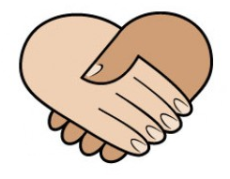 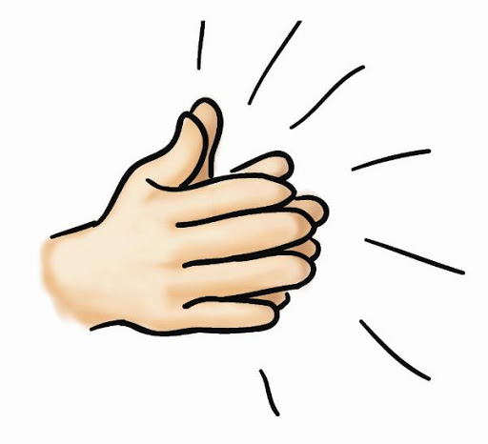 PRZYWITAJ SIĘ KLASZCZ W DŁONIE

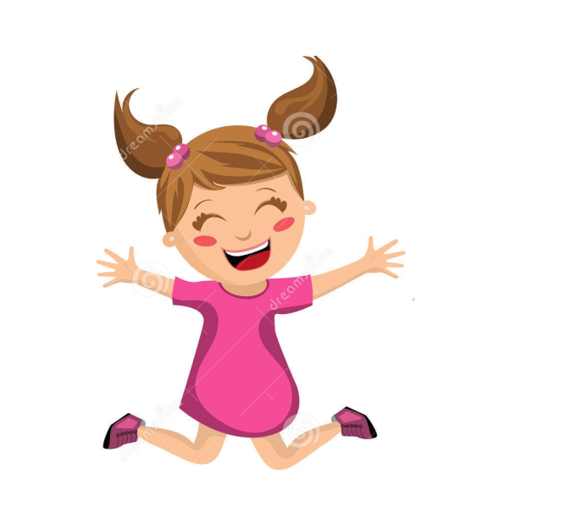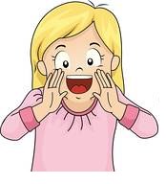
PODSKOCZ KRZYKNIJ

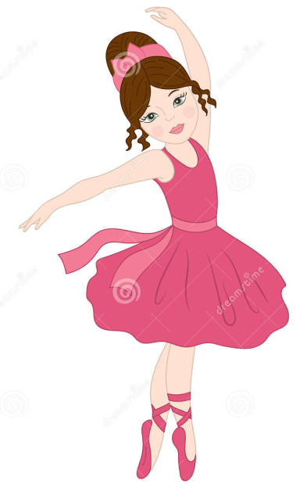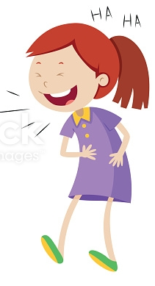
ZATAŃCZ ŚMIEJ SIĘ

Dziecko losuje kartę, na której jest narysowana jakaś czynność. Rodzic nazywa ją głośno. Zadaniem dziecka jest ją wykonać. Terapeuta w zależności od zaangażowania dziecka może ją wykonywać równocześnie.

